**МІНІСТЕРСТВО ОСВІТИ І НАУКИ**

**НАЦІОНАЛЬНИЙ ТЕХНІЧНИЙ УНІВЕРСИТЕТ УКРАЇНИ**

**«КИЇВСЬКИЙ ПОЛІТЕХНІЧНИЙ ІНСТИТУТ ІМЕНІ І.СІКОРОСЬКОГО»**

**КАФЕДРА КОНСТРУЮВАННЯ ЕОА**

**ЗВІТ**

з лабораторної роботи №4

по курсу «Аналогова та цифрова схемотехніка»

Виконав:

студент гр. ДК-51

Тимошенко С.В.

Перевірив:

доц. Короткий Є. В.

Київ – 2017

**Дослідження підсилювача на біполярному транзисторі з загальним емітером**.

**1. Скласти схему підсилювача на біполярному транзисторі з загальним емітером:**

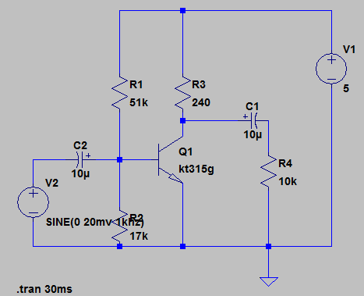

**Рис 1.** Схема підсилювача з загальним емітером

Просимулювали та впевнились, що є підсилення:

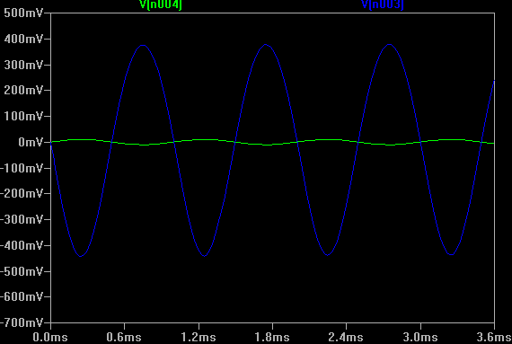

**Рис 2.** Вхідний та вихідний сигнали(симуляція

На практиці:

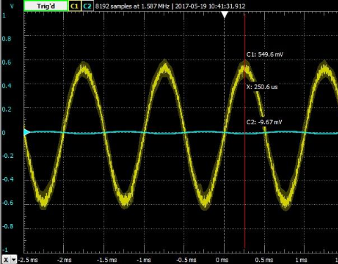

**Рис 3.** Вхідний та вихідний сигнали

**2. Визначити робочу точку**

Визначили параметри робочої точки в режимі великого сигналу (відключили V1).

Отримали наступні результати :

$$U_{бе}=0,688 В{ U}_{ке}=3,62 В$$

$$І_{б}=60 мкА І_{к}=5,2 мА$$

**3. Виміряти вхідний опір підсилювача**

Виміряли значення вхідного опору підсилювача за допомогою змінного резистору, омметрк та вольтметру.  
 Послідовно до генератора підключили змінний резистор. Змінний резистор $R_{var}$ та $R_{вх}$ утворять подільник напруги. І ми встановлюємо опір змінного резистору так, щоб напруга на правому вольтметрі була в два рази меншою, ніж на лівому. При досягненні такого результату від’єднали змінний резистор і виміряли його опір вольтметром. Отримали, що $R_{вх}=437 Ом$

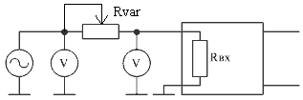**Рис 4.** Схема вимірювання вхідного опору

**4. Виміряти вихідний опір підсилювача**

Вихідний опір підсилювача визначається так само, як і вхідний. Тільки для початку встановили кругу $U_{хх}$, для зручності вимірювання. Отримали, що $R_{вих}=250 Ом$. $R_{вих}≈R_{к}$. $R_{к}=240 Ом.$

**5. Виміряти амплітудну характеристику підсилювача**

Для початку потрібно знайти $U_{вх max}$. Для цього, поступово збільшуємо напругу на вході до тих пір, доки напруга на виході не почне спотворюватись.

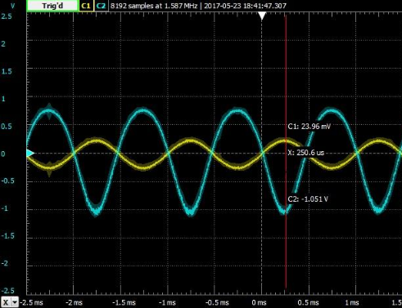

**Рис.5** Визначення $U_{вх max}$.

З експериментальних даних видно, що напруга насичення приблизно дорівнює 24 мВ. Далі, з проміжку [4 мВ ; 24 мВ], беремо вісім точок рівновіддалених одна від одної та заносимо в таблицю [1] залежність $U_{вuх }(U_{вх})$.

**Таблиця [1].** Залежність $U_{вuх }(U_{вх})$.

|  |  |
| --- | --- |
| $$U_{вх}, мВ$$ | $$U_{вuх}, мВ$$ |
| 4 | 162 |
| 7 | 270 |
| 10 | 374 |
| 13 | 459 |
| 16 | 554 |
| 19 | 646 |
| 22 | 722 |
| 24 | 754 |

На основі даних з таблиці [1] побудуємо графік $U_{вuх }(U_{вх})$.

**Рис.6** Графік залежності $U_{вuх }(U_{вх})$.

З цього графіку $K_{u}$ можна розрахувати, як відношення катетів, це і буде відношенням вихідної до вхідної напруги.

$K_{u }=\frac{592}{20}=29,6$.

**6.** **Знайти значення вхідного і вихідного струму за даними попереднього завдання.**

Знайдемо вхідний та вихідний струм за законом Ома, використовуючи дані, які отримали в минулому пункті та занесемо результати в таблицю:

**Таблиця [2].** Вхідний та вихідний струми

|  |  |
| --- | --- |
| $I_{вх}$, мкА | $I_{вих}$, мкА |
| 9,153 | 16,2 |
| 16,018 | 27 |
| 22,883 | 37,4 |
| 29,748 | 45,9 |
| 36,613 | 55,4 |
| 43,478 | 64,6 |
| 50,343 | 72,2 |
| 54,919 | 75,4 |

Тепер за даними таблиці [2] побудуємо графік залежності $I_{вих}(I_{вх}):$

**Рис.7** Графік залежності $I_{вих}(I_{вх})$

З графіку знайдемо коефіцієнт підсилення за струмом, як відношення катетів прямокутного трикутника:

$$K_{і}= \frac{59}{45}=1,31$$

**7. Розрахувати параметри підсилювача теоретично**

$$g_{m}=\frac{I_{k0}}{φ_{T}}=\frac{5,2}{25}=0,208$$

$$β=\frac{I_{k0}}{I_{b0}}=\frac{5,2}{0,06}=86,6$$

$$r_{i}=\frac{β}{g_{m}}=\frac{86,6}{0,208}=416,6 Oм$$

$$R_{вх}=\frac{1}{\frac{1}{R_{1}}+\frac{1}{R_{2}}+\frac{1}{r_{i}}}=\frac{1}{\frac{1}{51000}+\frac{1}{17000}+\frac{1}{416,6}}=403,41 Oм$$

$$R_{вих}=R_{k}=240 Oм$$

$$K_{u}={-g}_{m}*\frac{R_{k}*R_{n}}{R_{k}+R_{n}}=-0,208*\frac{240*10000}{240+10000}=-48,75$$

$$K_{i}=K_{u}*\frac{R_{вх}}{R_{n}}=48,75*\frac{403,4}{10000}=1,96$$

**Таблиця [3].** Порівняння результатів

|  |  |  |  |
| --- | --- | --- | --- |
| **Теоретичне значення** | | **Практичне значення** | |
| $$R_{вх}$$ | 403,4 Ом | $$R_{вх}$$ | 437 Ом |
| $$R_{вих}$$ | 240 Ом | $$R_{вих}$$ | 250 Ом |
| $$K_{u}$$ | 48,75 | $$K_{u}$$ | 29,6 |
| $$K_{і}$$ | 1,96 | $$K_{і}$$ | 1,31 |

**Висновок:** в даній лабораторній роботі було досліджено принцип роботи підсилювача з загальним емітером. Під час виконання роботи були встановленні параметри робочої точки спокою для даної схеми. Також отримані експериментально деякі параметри схеми, а саме: $R_{вх}$, $R_{вuх}$, $K_{u} та { K}_{i}$. Потім ці ж самі параметри були розраховані теоретично. По даним таблиці [3] можна зробити висновок, що практичні та теоретичні значення приблизно сходяться, це свідчить про правильність розрахунків.